Приложение № 7
к постановлению администрации
МО Тельмановское СП
Тосненского района Ленинградской области
от 09 августа 2019 г. № 171

Схема размещения нестационарных объектов, расположенных на земельных участках, в зданиях, строениях и сооружениях, находящихся в государственной и муниципальной собственности на территории МО Тельмановское сельское поселение Тосненского района Ленинградской области
(ул. Колпиноская, западнее д. 2) № 14

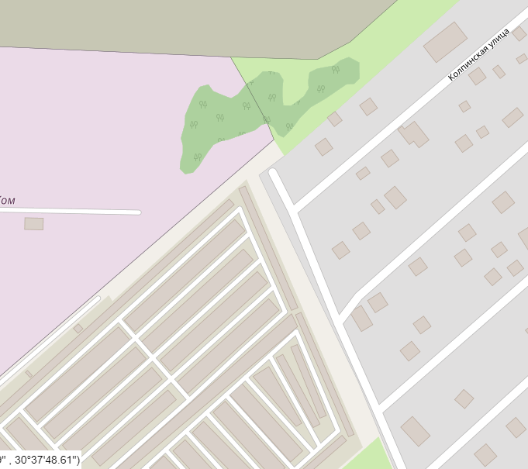
14

